Не жгите траву!
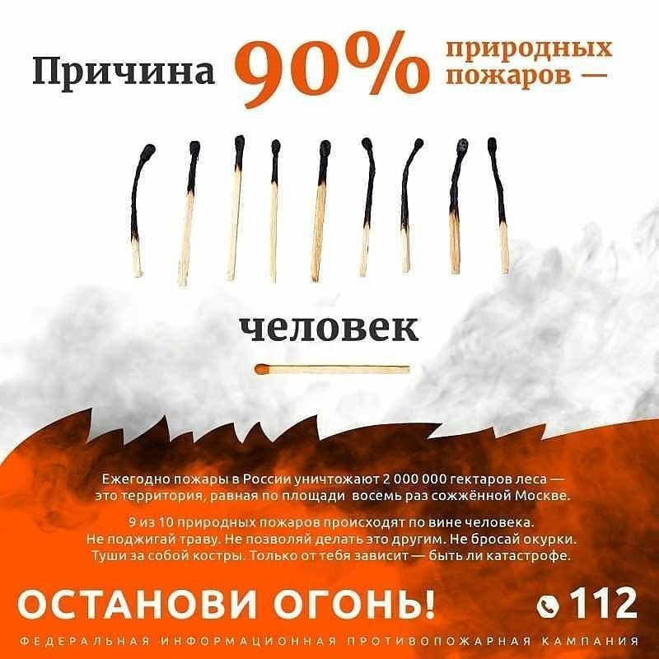
Уважаемые жители и гости Ленинградского района! Традиционно весной с наступлением солнечной погоды возрастает количество пожаров от пала травы, который с легкостью может стать причиной серьезных пожаров. Ведь горящая трава совсем не так безобидна, как кажется. Нередко пламя перекидывается на различные постройки и даже жилые дома. Так весенние палы сухой травы превращаются в рукотворное стихийное бедствие.
Иногда трава выжигается умышленно для очистки территории от нежелательной растительности и её прошлогодних остатков. Зачастую причиной загорания травы становится элементарная небрежность и неосторожность
Напоминаем, что в соответствии со ст. 20.4 КоАП РФ нарушение требований пожарной безопасности, регламентирующих порядок выжигания сухой травянистой растительности, использования открытого огня и разведения костров, влечет наложение административного штрафа.
В условиях особого противопожарного режима сумма взыскания для граждан составляет от двух до четырех тысяч рублей, для должностных лиц – от 15 до 30 тысяч рублей; юридические лица могут быть оштрафованы на 200-400 тысяч рублей.
Неосторожно обращаясь с огнем, вы подвергаете большой опасности свое жилище и имущество, рискуете собственной жизнью.
В случае возникновения пожара немедленно позвоните в пожарную охрану по телефону – 101 или 112 и укажите точный адрес.

